В Севастопольском объединении организаций профсоюзов состоялся очередной приём по правовым вопросам

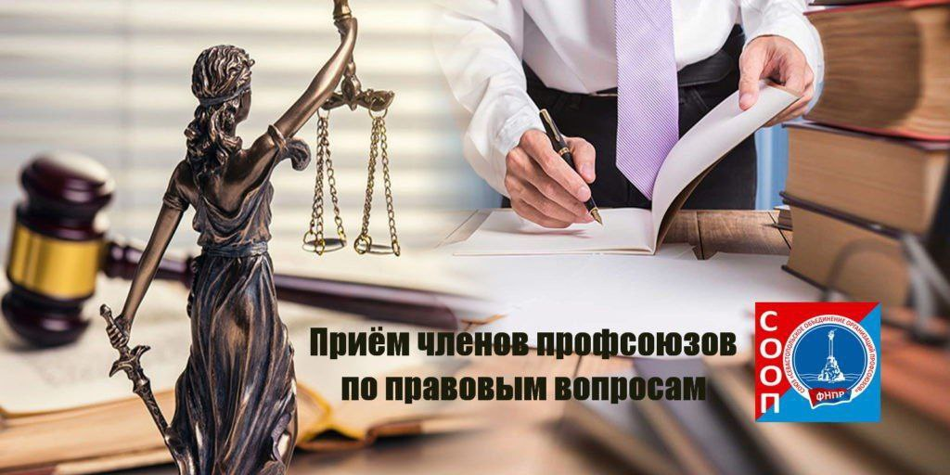
Консультации
Прием провели председатель СООП Вадим Богачев и Директор Севастопольского Центра правовой помощи Андрей Гефтман.
Правовую помощь получили 16 человек – членов профсоюзов.
Поднимались проблемы связанные с уголовным, семейным и жилищным правом, признанием права собственности на жильё, трудовые и другие вопросы.
Напомним, что такие приёмы проводятся регулярно начиная с 2019 года. Основной упор делается на самый широкий спектр вопросов от трудового до семейного, имущественного или уголовного права.
Данная практика будет обязательно продолжена. Если вы член профсоюза и заинтересованы в получении правовой консультации обратитесь в свою профсоюзную организацию и вы будете записаны на ближайший приём.

